Kochani zaczynamy kolejny tydzień nauki w domu.
Jestem z Was dumna pracujecie wspaniale
Dziękuję Waszym rodzicom za zaangażowanie oraz za wszystkie wiadomości z Waszymi pracami.

Poniedziałek 30.03.2020r.
Temat: Kłopoty z marcową pogodą.
Edukacja polonistyczno- społeczna
Zadanie 1
Elementarz odkrywców Podręcznik cz.3 strona 40 (niebieska papuga)
Poproś rodziców o przeczytanie tekstu „Ale się wiosna zdziwi!”
Odpowiedz ustnie na pytania:
- Z jakiego powodu dzieci z klasy podzieliły się na grupy?
- Jakie zadania miała do wykonania papuga? Dlaczego właśnie takie?
- Jakie zalety ma praca w grupach?
- Jakie prace lub zadania dobrze jest wykonać w grupach? Podaj kilka propozycji.
Zadanie 2
Elementarz odkrywców zeszyt ćwiczeń strona 32-33
Zadanie 1 dla chętnych
Wykonaj zadanie 2,3,4,5.
Zadanie 6 wykonane
Zadanie 3
Teraz czas na Wasze „ulubione” zadania ;)
Kaligrafia polonistyczna strona 43
Napisz najpiękniej jak potrafisz literkę h,H, wyrazy oraz zdania.

Edukacja matematyczna
Zadanie 1
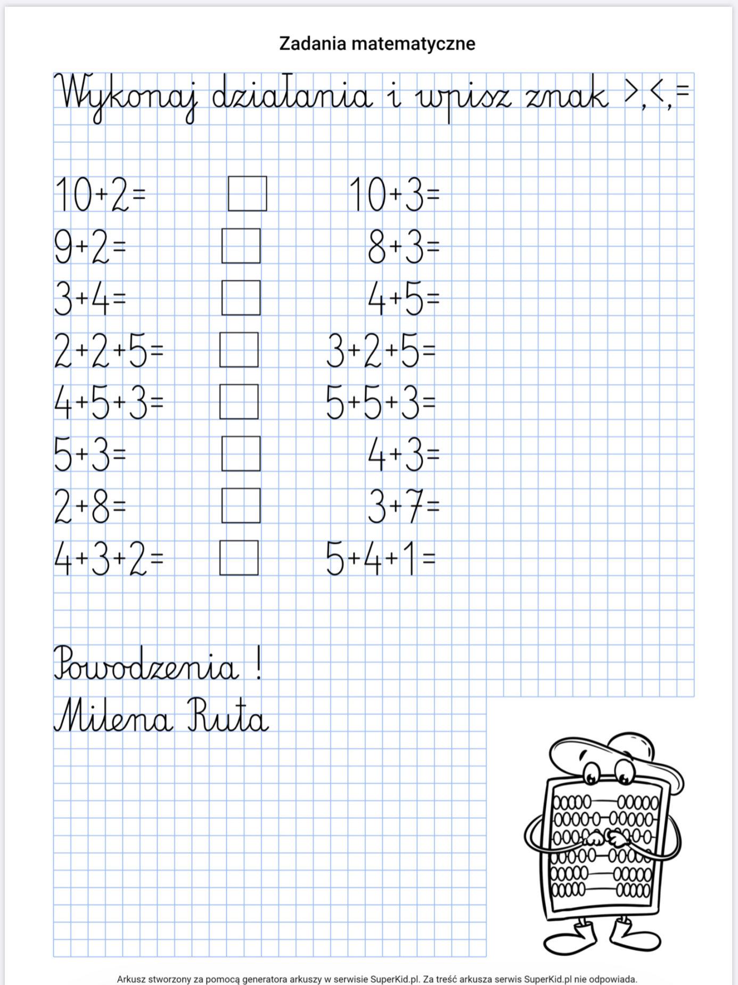

Zajęcia dodatkowe
Dzień odkrywców (Brązowa papuga) strona 44-45
Wykonaj zadanie 1,2 strona 44
Zadanie 3,4 strona 45
Zadanie 5 dla chętnych
Proszę o zdjęcie tylko zadania z KALIGRAFII
LIŚCIK DO DZIECI

KOCHANI CZAS NA PIERWSZE OCENY
EDUKACJA TECHNICZNO-PLASTYCZNA
„Pożeracze Baterii” – wszystkie prace ocena celująca (6)
Do jutra pozdrawiam Was serdecznie
Milena Ruta

